INDICAÇÃO Nº 285/2018

Sugere ao Poder Executivo Municipal que execute a construção de um abrigo com cobertura no ponto de ônibus da Rua Profeta Esdras, defronte o nº 325 no Laudissi II (Foto anexa).Reiterando indicação de Fevereiro de 2016.

Excelentíssimo Senhor Prefeito Municipal,

Nos termos do Art. 108 do Regimento Interno desta Casa de Leis, dirijo-me a Vossa Excelência para sugerir que execute a construção de um abrigo com cobertura no ponto de ônibus da Rua Profeta Esdras defronte o nº 325 no Laudissi II.

Justificativa:

Fomos procurados por munícipes solicitando essa providencia, pois, a falta de abrigo nesse ponto está causando transtornos aos usuários, principalmente nos dias de sol quente ou de chuva.

Plenário “Dr. Tancredo Neves”, em 03 de Janeiro de 2018.

José Luís Fornasari

“Joi Fornasari”

- Vereador –

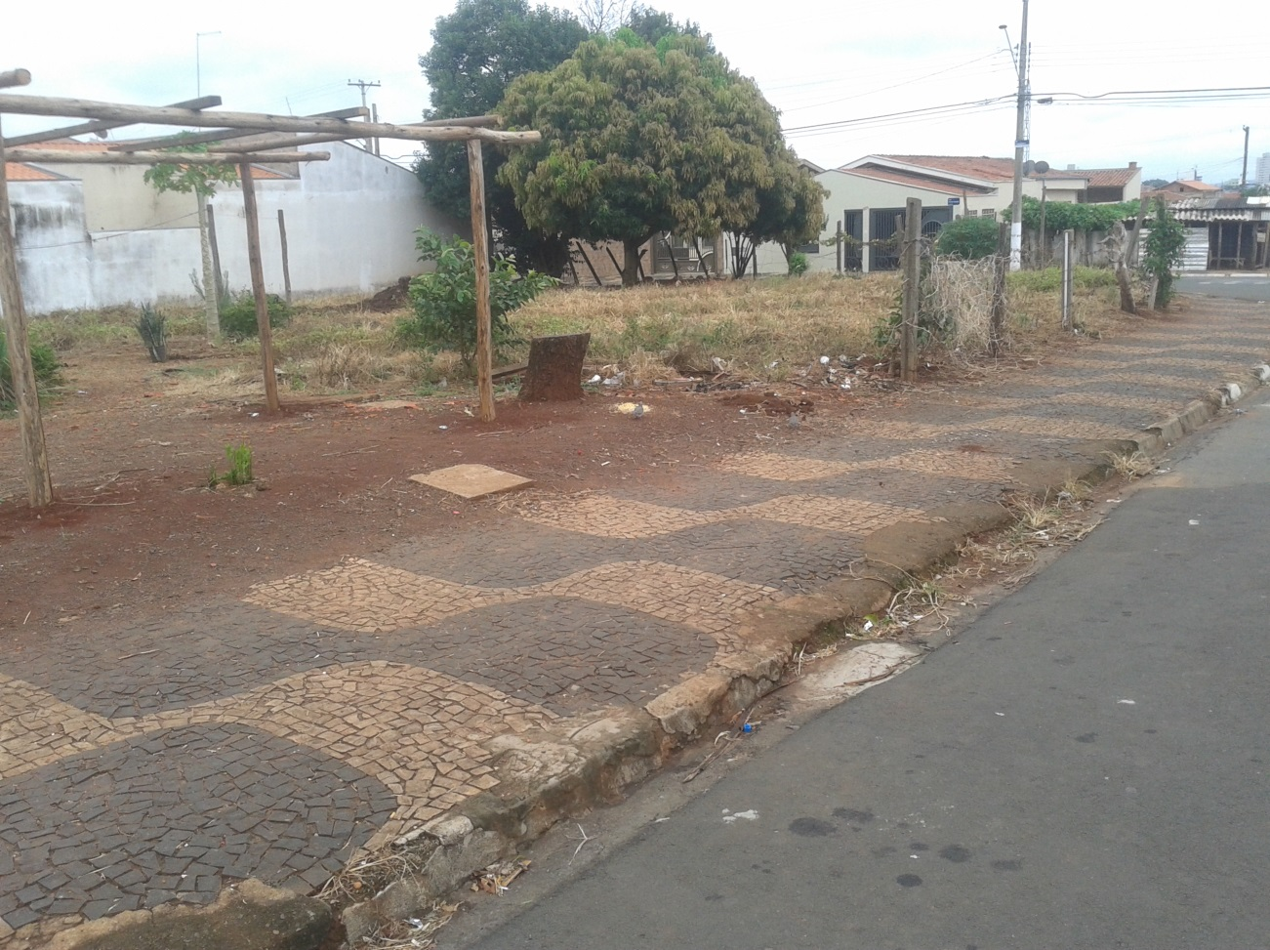

Sugere ao Poder Executivo Municipal que execute a construção de um abrigo com cobertura no ponto de ônibus da Rua Profeta Esdras defronte o nº 325 no Laudissi II.

